**Примеры хороших интерфейсов (субъективно)**

1. Behance – это платформа для художников, дизайнеров и других творческих профессионалов, где они могут демонстрировать свои работы и наработки, искать новые возможности и сотрудничать с потенциальными работодателями или клиентами. Платформа позволяет создавать портфолио, общаться с другими пользователями и следить за новинками в индустрии.

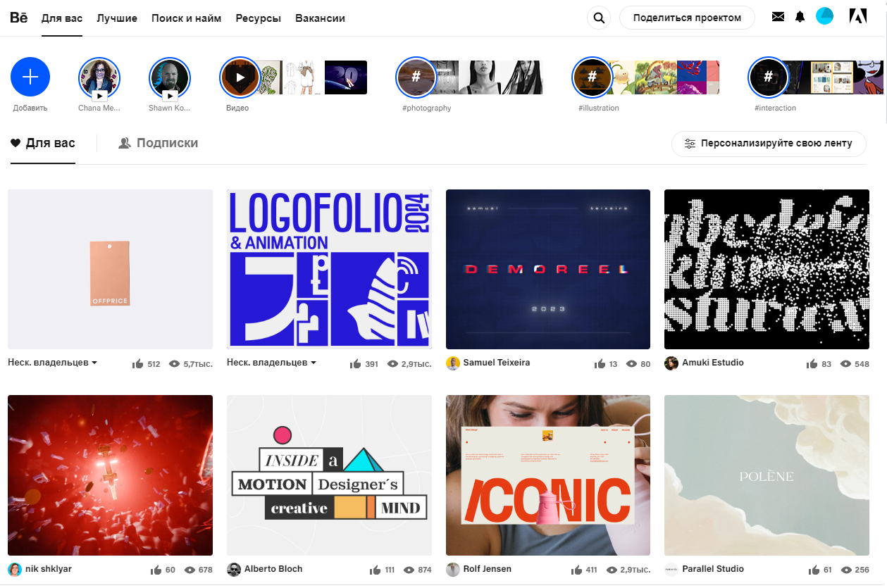

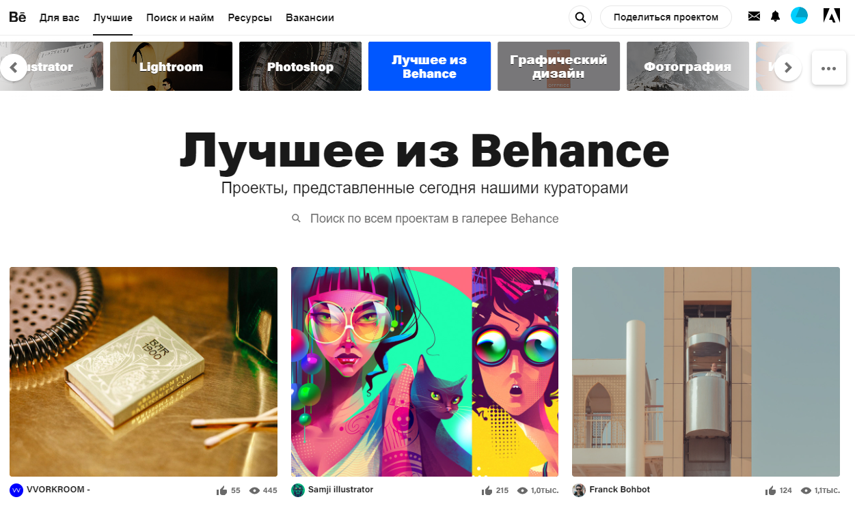

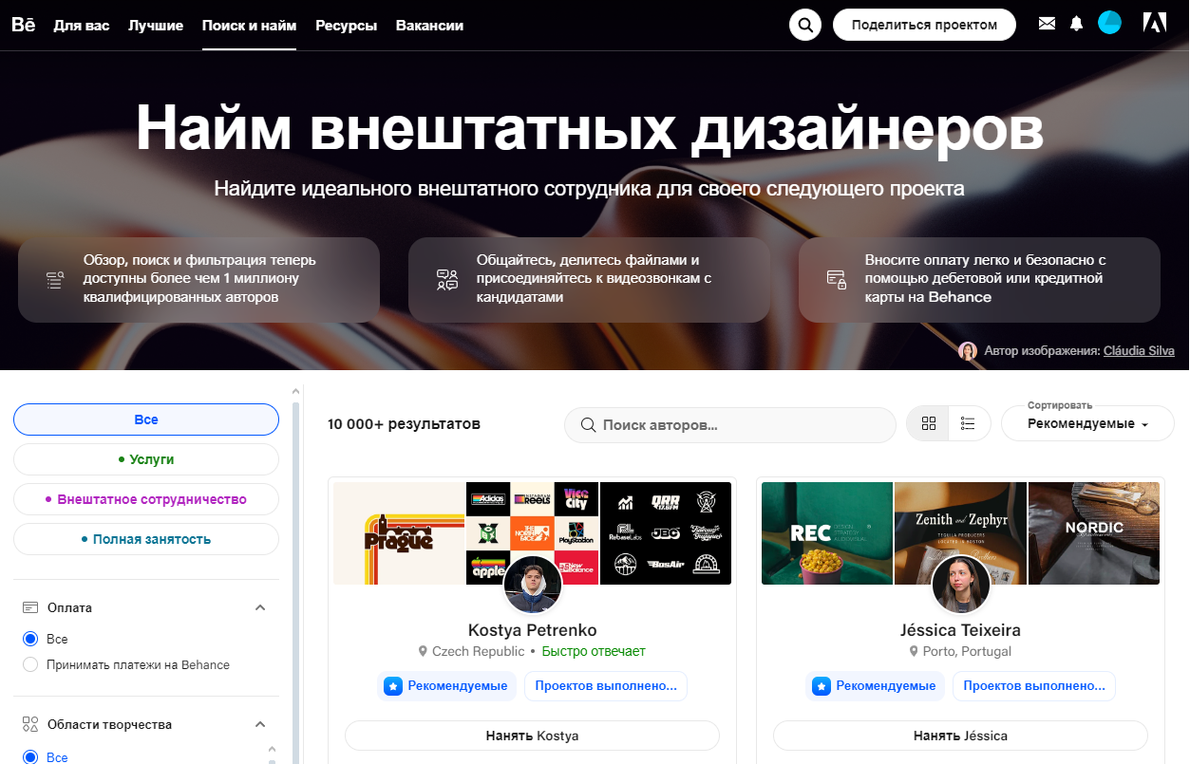

1. Яндекс Музыка – это сервис для поиска и прослушивания музыки. В нем есть композиции, альбомы, плейлисты с треками разных жанров и исполнителей. Их можно слушать онлайн или скачивать на телефон. Еще в приложении можно узнать новости про интересных вам артистов и посмотреть видео с их живыми выступлениями.

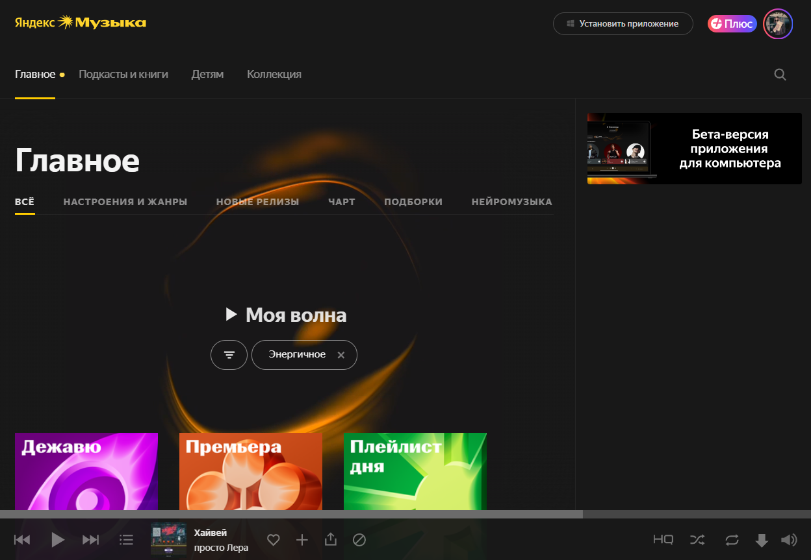

1. Pinterest – это социальная платформа, которая позволяет пользователям собирать и делиться идеями, вдохновением и творческими проектами. Она состоит из досок, которые представляют собой коллекции пинов, связанных определенной темой. Пользователи могут добавлять пины на свои доски, искать пины по ключевым словам и следовать другим пользователям, чтобы видеть их новые пины. Pinterest также позволяет пользователям создавать свои собственные доски и подписываться на доски других пользователей.

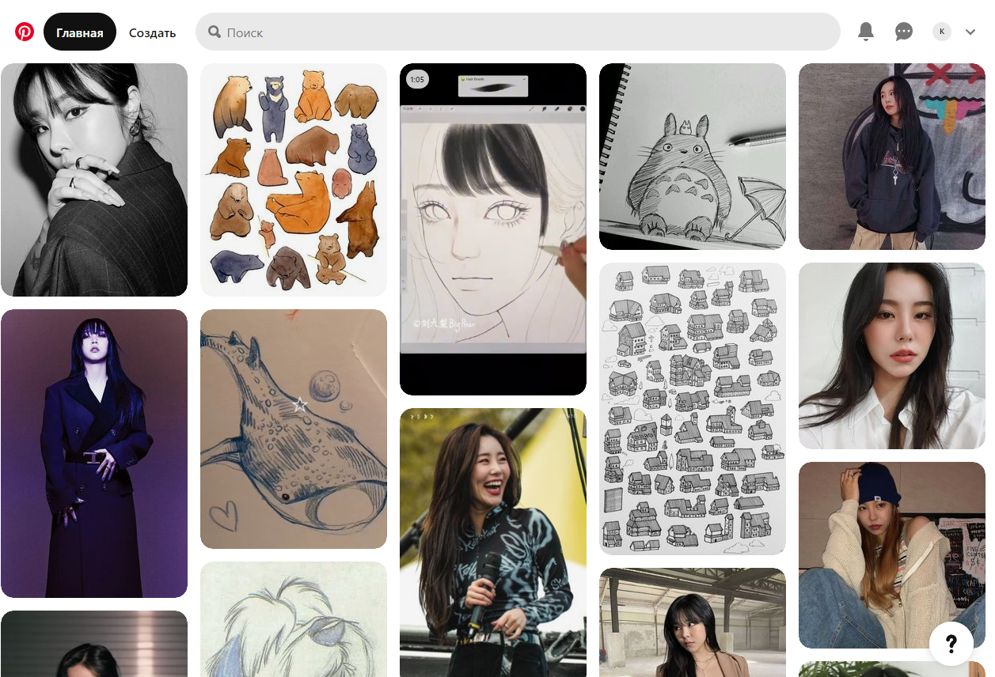

**Примеры не очень хороших интерфейсов (субъективно)**

1. Mail.ru - это одна из крупнейших почтовых служб в России, которая предоставляет пользователям возможность обмениваться электронными письмами. Она также предлагает различные сервисы, такие как новости, погода, курсы валют, гороскоп и многое другое. Mail.ru является одним из самых популярных интернет-ресурсов в России и имеет более 50 миллионов активных пользователей.

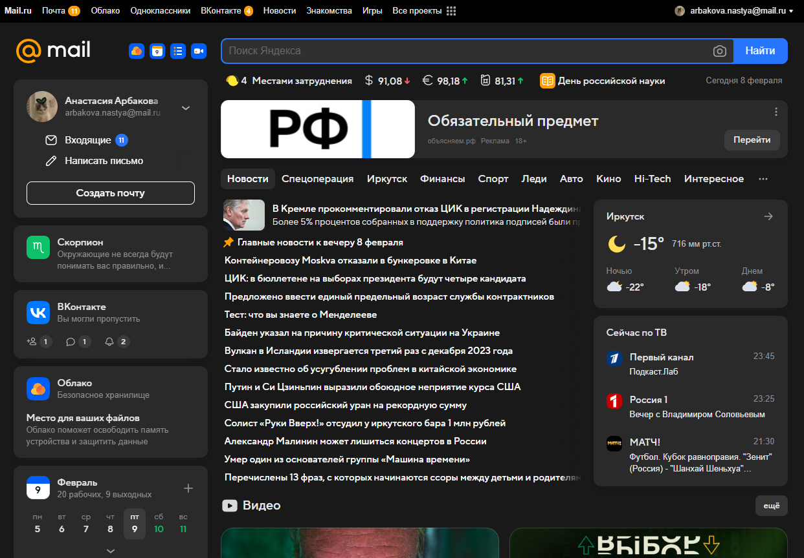

Нет необходимости, занимает место на экране

Нет необходимости, занимает место на экране

1. MyShows.me – это сервис, который помогает пользователям следить за своими любимыми сериалами и фильмами. Он предоставляет информацию о новых сезонах, датах выхода, актерском составе и многом другом. Также на сайте можно найти обзоры, рецензии и рейтинги фильмов и сериалов.

Сайт: Мобильное приложение:

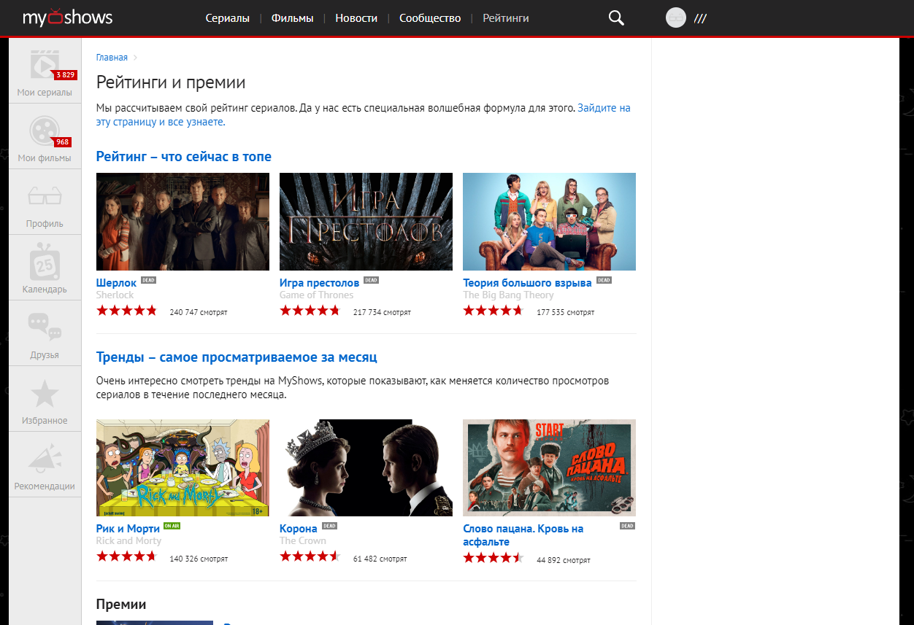 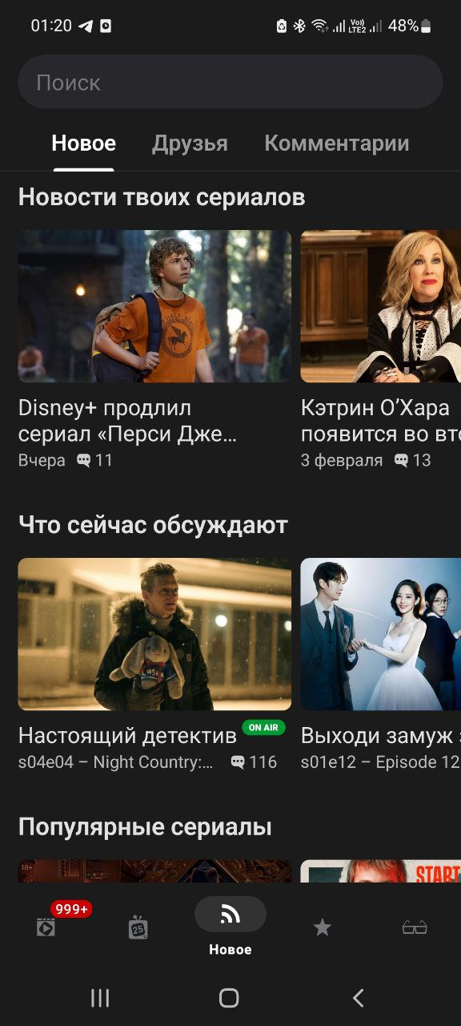 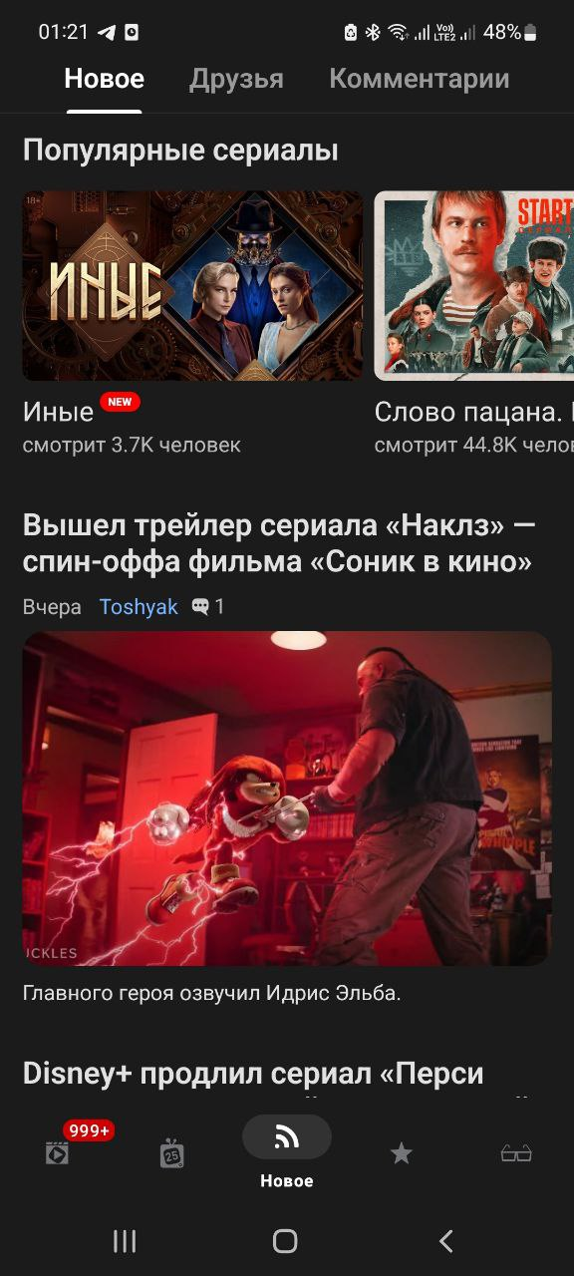

Мобильное приложение выглядит на первый взгляд более понятным и удобным, в отличие от сайта. Просмотр новостных статей, комментирование и добавление в списки сериалов/фильмов проще и легче, чем на сайте.

1. Яндекс.Дзен – это платформа для авторов и читателей, на которой можно находить интересные статьи, новости, видео и другой контент. Авторы могут создавать свои каналы и публиковать материалы, а читатели — читать их и оставлять комментарии. Яндекс.Дзен также помогает авторам продвигать свои каналы и увеличивать аудиторию.

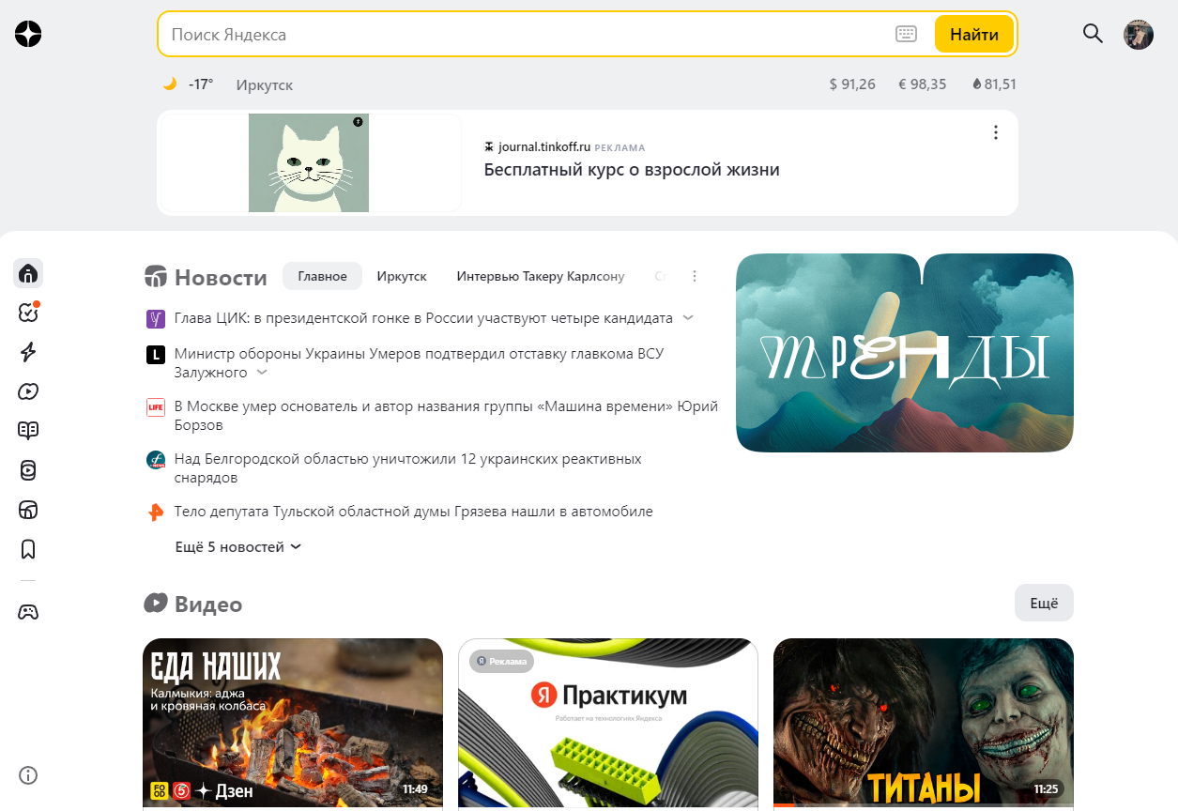

Выглядит пугающе, нет возможности убрать

Поисковая система Яндекса

Поиск в Дзене

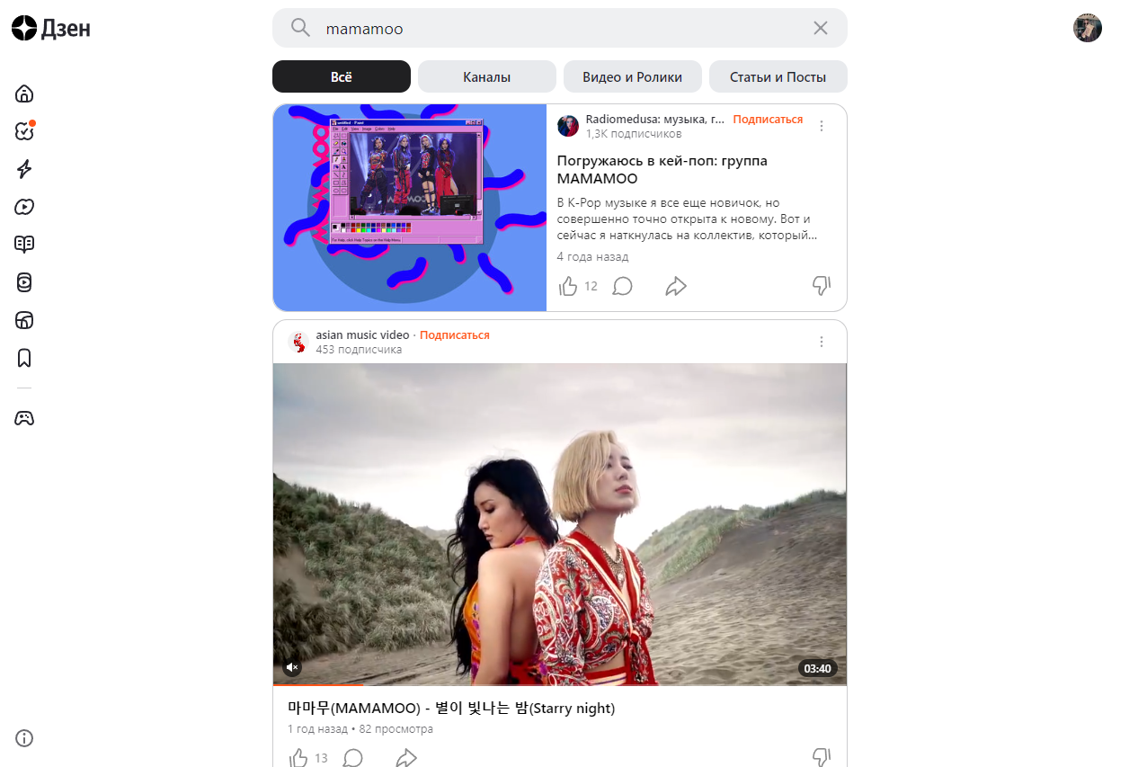

Нажимая на видео, открывается новое окно в браузере

разного размера

Блок статьи с текстом

Блок статьи с видео